ESTADO DE SANTA CATARINA
SECRETARIA DE ESTADO DE EDUCAÇÃO, CIÊNCIA E TECNOLOGIA
18ª GERÊNCIA DE EDUCAÇÃO, CIÊNCIA E TECNOLOGIA
NÚCLEO ESCOLAR RIO DA PARADA

PLANO POLÍTICO PEDAGÓGICO

Produção coletiva dos professores da unidade escolar e orientadora pedagógica da secretaria de educação do município.

Professoras que ajudaram na reelaboração do PPP: Noely Maria Franzen Scheimann, Valquiria Kresch Scheimann, Izoleti Maria Hoffmann de Souza e Daniela Vermöhlen Scheimann
Orientadora Pedagógica: Elaine Flávia Marian

LEOBERTO LEAL, 2023.
INDICE

1. APRESENTAÇÃO.......................................................................................................................4
1.1 Histórico......................................................................................................................................4
1.1 Caracterização Histórica da Instituição.........................................................................................5
1.3 Levantamento da Realidade Local.........................................................................................6
1.4 Função Social da Escola................................................................................................7
1.5 Níveis de Ensino....................................................................................................................... 8
1.5.1 Horário de Atendimento........................................................................................................8
2. PAPEL DA ESCOLA...................................................................................................................8
2.1 Objetivos da Escola 9
2.2 OBJETIVO GERAL 12
2.3 OBJETIVOS ESPECÍFICOS – DIMENSÃO PEDAGÓGICA 12
2.4 OBJETIVOS ESPECÍFICOS - DIMENSÃO FINANCEIRA 12
2.5 OBJETIVOS ESPECÍFICOS - DIMENSÃO FÍSICA 13
3.0 METAS 14
3.1 DIMENSÃO PEDAGÓGICA 14
3.2 DIMENSÃO ADMINISTRATIVA 15
3.2.1- Compete à Secretaria da Educação 16
3.2.2 Assistente de Educação 17
3.2.3 Assistente Técnico Pedagógico 18
3.2.4 Auxiliares de Serviços Gerais 19
3.2.5- São atribuições dos agentes dos serviços gerais 19
3.2.6 Do Corpo Docente 20
3.2.7- Associação de Pais e Professores 21
4.0 Processo Educacional 23
4.1- Alunos com problemas de saúde (PORTADORES DE AFECÇÕES) 24
4.2 Estratégias para recuperação de alunos de baixo rendimento 24
4.3 Para quem, quando e como: a logística- Proposição de atendimento pedagógico...................25
5.0 PROPOSTA CURRICULAR 26
5.1 Níveis de Ensino 26
5.2 Ensino Fundamental de 9 anos 27
5.3 Ensino Fundamental Anos/Séries Finais 27
5.4 Conteúdo Curricular 27
5.5Avaliação........................................................................................................................28
5.6 Recuperação Paralela.................................................................................................................29
6.0 Conselho de Classe......................................................................................................................30
7.0 Direitos e deveres dos alunos .31
8.0 Deveres Do Corpo Discente 32
9.0 Encaminhamentos Disciplinares 33
CALENDÁRIO ESCOLAR 2018 35
REFERÊNCIAS BIBLIOGRÁFICAS 48

1. APRESENTAÇÂO

1.1 Histórico

No primeiro dia do mês de junho de 1937 começou a funcionar uma Escola Municipal, regida pelo professor João Maria de Souza Junior, em 03 de abril de 1946 a mesma Escola passou ao estado sendo admitido o mesmo professor;em 1948 a Escola foi desdobrada sendo o professor regente João Maria de Souza Junior e sua auxiliar professora Olinda Coelho.
A matricula inicial da Escola foi de 58 alunos. Na época os alunos cooperavam com a merenda trazendo diversos legumes, verduras para sopa que era preparada e servida na escola. Grande parte desses alunos nãoconcluíram a 4ª série do ensino fundamental devido a distancia que tinham para vir a pé até a escola.
Outros desistiam para ajudar nas atividades agrícolas, sendo que esta era a principal fonte de familiar. Esta situação gerou um alto índice de analfabetismo na comunidade, na qual levou a administração municipal atuante tomar algumas providências para assim fazer construir-se nos anos de 1991 e 1992 mais duas escolas para atender a clientela escolar da comunidade.
A partir dai a situação educacional da comunidade passou a tomar novos rumos, os alunos passaram a ter uma maior frequência, os professores trabalhavam com menos alunos, possibilitando a esses maiorese melhores condições de ensino/aprendizagem.
Visando sempre a melhoria na educação, ano de 1999 as escolas deixaram de ser multiseriadas, passando a ser Núcleos Escolares, no qual cada professor passou a atender uma série, até que a administração entendeu que seria melhor fazer a junção dos alunos das séries iniciais das escolas de Rio da Parada com Rio das Pedras em virtude do pequeno número de alunos desta escola, ficando apenas a educação infantil nesta unidade escolar, permanecendo até no ano de 2009, já em 2010 a nova administração, resolve trazer os alunos novamente para esta unidade atendendo o pedido dos paispermanecendo até o corrente ano, atendendo alunos de 3 aos 6 anos na Pré-escola e alunos das Séries Iniciais comjunções das turmas: 1º e 2º , 3º e 4ºe 5º ano.

1.2Caracterização histórica da instituição

O Núcleo Escolar Rio da Parada, localiza-se na Estrada Geral Rio da Parada s/n, na zona rural do município de Leoberto Leal, Santa Catarina. Está situada a 6 km da sede do município, pertence à rede municipal de ensino. A instituição de Rio da Parada atualmente atende 40 alunos, sendo que 12 desses frequentam a Educação Infantil no período vespertino e 10 alunos de 1º e 2º ano neste mesmo período, os demais estudam no período matutino, 18 alunos de 3º, 4º e 5 º ano das séries iniciais. O corpo docente é composto por 7 professores.
A estrutura física do prédio é composta por duas salas amplas, bem arejadas e iluminadas contendo cortinas, cinco armários multiuso, duastv, um dvd, uma caixa de som com microfone, carteiras e cadeiras com armação de ferro. A escola possui dois banheiros com pia e vasos sanitários, sendo que um banheiro está sem fechadura na porta, na cozinha tem dois balcões de duas portas, um freezer, um forno elétrico, um armário, uma pia com aéreo de três portas e tampo de inox, um fogão a gás industrial 4 bocas, uma batedeira, um liquidificador e outros utensílios domésticos. Neste compartimento da escola é preparada a merenda escolar e servido pela merendeira. Ao lado deste compartimento temos uma sala onde são colocados os materiais didáticos, livros infantis a disposição dos professores para serem utilizados pelos alunos.
Os professores desta instituição são responsáveis pelas atividades de ensino desenvolvidas na escola e trabalhos burocráticos da escola. O pátio é um espaço pequeno cercado com tela (em precário estado de conservação), contendo brita e um pequeno espaço com areia onde as crianças se unem para realizar atividades e brincadeiras utilizando-se dos balanços e escorregadores.

1.3 Levantamento da Realidade Local

A comunidade escolar é formada por alunos oriundos, do Rio Parada, Rio Feijão, Rio Panelinha, Rio Veado, atingindo aproximadamente 35 famílias.
Quanto à etnia, há predominância do luso-brasileiro, germânicos, poloneses, açorianos e italianos.
Na formação da Comunidade Escolar, uma parte é constituída de famílias que aqui se fixaram quando na formação dos primeiros colonizadores, e seus descendentes continuaram residindo neste mesmo local, outra parte é formada por um grande número de famílias imigrantes. São filhos de agricultores, comerciantes, funcionários públicos.
Na comunidade predomina a classe de agricultores.
O crescimento da população do local atualmente é estável em relação ao êxodo rural.
A média do rendimento familiar da clientela escolar está em torno de um salário e meio mínimo.
No setor comercial o seu crescimento oferece poucas perspectivas de desenvolvimento, devido à baixa demanda.
Quanto à ocupação profissional, a maioria é constituída de agricultores, tendo em vista a pouca oferta de trabalho. O comércio oferece algumas oportunidades, porém limitada ao âmbito familiar.
Com referência às famílias, já existe certa conscientização da importância da educação na vida dos filhos, entretanto ainda é acentuado o despreparo dos pais na educação dos mesmos. Isto se deve ao baixo grau de instrução que perdura entre a maioria dos chefes de família.
Quanto aos credos religiosos a predominância é da Igreja Católica e Igreja Evangélica de Confissão Luterana no Brasil,Assembleia de Deus e Igreja Fonte de Vida.
A comunidade participa dos eventos escolares, campanhas e promoções, respeitando o patrimônio físico demonstrando apreço pela vida escolar.

1.4 Função Social da Escola

Toda ação educativa está concentrada e voltada no conhecimento filosófico e científico do educando. É para ele que está voltada a estrutura escolar.
O homem tem necessidade e aspirações infinitas. Por isso ele está em constante busca da realização e conquista. É um ser inteligente capaz, inconcluso, limitado, pode modificar aperfeiçoar e transformar as coisas, o ambiente que o cerca e a si mesmo. Para tanto é um ser que necessita de atenção, carinho, compreensão, apoio de alguém que o auxilie a construir e modificar-se como sujeito de sua própria história.
A Escola é um meio que enseja um contato com os seus, para desenvolver suas habilidades culturais, a dinâmica de suas potencialidades físicas, espirituais, concretas, psicológicas e comportamentais, onde na sua maturidade o educando sente-se realizado.
Ele é capaz de organizar as coisas, servindo-se das descobertas que outros realizam e realizaram em épocas e lugares diferentes.
Sendo a Educação um processo permanente, contínuo, desencadeado do nascimento, ela acontece sempre em qualquer lugar e tempo. Neste processo educacional o homem se humaniza, conquista seu espaço na sociedade, torna-se capaz de falar, dividir, perguntar, reclamar, criticar, errar e questionar a realidade provocando reações para a transformação de uma sociedade justa e participativa.
A educação escolar se dá na socialização do conhecimento científico, a mesma possibilita e instrumentaliza o educando para que desencadeie o processo educativo, se liberte e se personaliza obtendo uma formação integral (hábitos, atitudes, apropriação do saber...).
A escola tem a função de oportunizar ao aluno a apropriação e socialização do conhecimento científico e filosófico.
A comunidade escolar deve estar inserida neste processo educativo, bem como, estar em constante atualização em consonância com esta filosofia.

1.5 Níveis de Ensino

O NÚCLEO ESCOLAR RIO DA PARADA atende alunos de 1º ao 5° Ano do Ensino Fundamental das Séries Iniciais e aPré-escola (com idade de 3 a 6 anos).

1.5.1 Horário de Atendimento

Matutino: segunda à sexta- feira – das 7h e 15 min às 11h e 15min.
Vespertino:segunda à sexta- feira – das 12h e 45 às 16h e 45min. Nesta escola acontece um horário diferenciado de atendimento entre as merendeiras: Sandra: das 6h e 25min às 12h, Aline: das 12h até 17h 30 min.

2. PAPEL DA ESCOLA

Toda ação educativa está concentrada e voltada no conhecimento filosófico e científico do educando. É para ele que está voltada a estrutura escolar.
O homem tem necessidade e aspirações infinitas. Por isso ele está em constante busca da realização e conquista. É um ser inteligente capaz, inconcluso, limitado, pode modificar aperfeiçoar e transformar as coisas, o ambiente que o cerca e a si mesmo. Para tanto é um ser que necessita de atenção, carinho, compreensão, apoio de alguém que o auxilie a construir e modificar-se como sujeito de sua própria história.
A Escola é um meio que enseja um contato com os seus, para desenvolver suas habilidades culturais, a dinâmica de suas potencialidades físicas, espirituais, concretas, psicológicas e comportamentais, onde na sua maturidade o educando sente-se realizado.
Ele é capaz de organizar as coisas, servindo-se das descobertas que outros realizam e realizaram em épocas e lugares diferentes.
Sendo a Educação um processo permanente, contínuo, desencadeado do nascimento, ela acontece sempre em qualquer lugar e tempo. Neste processo educacional o homem se humaniza, conquista seu espaço na sociedade, torna-se capaz de falar, dividir, perguntar, reclamar, criticar, errar e questionar a realidade provocando reações para a transformação de uma sociedade justa e participativa.
A educação escolar se dá na socialização do conhecimento científico, a mesma possibilita e instrumentaliza o educando para que desencadeie o processo educativo, se liberte e se personaliza obtendo uma formação integral (hábitos, atitudes, apropriação do saber...).
A escola tem a função de oportunizar ao aluno a apropriação e socialização do conhecimento científico e filosófico.
A comunidade escolar deve estar inserida neste processo educativo, bem como, estar em constante atualização em consonância com esta filosofia.

2.1 Objetivos da Escola

A escola pública, vista pela sociedade como responsável pela educação das crianças e adolescentes deve ser um espaço agradável onde professores e alunos construam juntos os conhecimentos reelaborando conceitos. Muitas vezes permanecem no senso comum, o qual não se baseia na razão, no conhecimento científico; é o consenso aceito pela maioria sem maiores questionamentos; é reprodutor da visão mística do mundo bem como da situação de exploração e dominação. É preciso fazer da escola um espaço de resistência ao pensamento hegemônico, desvelando as contradições e transformando a vontade política em ato pedagógico promovendo a cidadania.
É, portanto função da escola trabalhar o conhecimento de modo que o sujeito possa ampliar a compreensão da realidade social, de seu tempo/espaço a fim de que possa buscar a melhoria de sua própria qualidade de vida, o que vem de encontro com a concepção dialética da história, segundo a qual, “ o homem é um ser individual, produto de relações sociais, culturais e históricas com os demais homens e com a natureza através da ação, num processo dinâmico do qual deve dar-se conta”. Nessa concepção “ o conhecimento dá-se a partir da relação ativa entre sujeito e realidade, ambos em constante transformação e construção”.
A educação no Brasil sempre tem estado baseada na filosofia positivista, a qual, aplicada a educação, induz à escola assistencialista, tecnicista e para a construção de uma nova escola, um novo homem, capaz de construir uma sociedade diferente, é preciso romper com o empirismo, mudar o rumo da educação, possibilitando aos educandos o desenvolvimento da capacidade de “aprender, desaprender e reaprender”, (DOWBOR,2000), partindo de sua experiência e valores, desenvolvendo sua autonomia na busca de informação, integrando-o na sociedade de forma que possa progredir no estudo e no trabalho, através de um currículo e de uma metodologia que atendam a esses pressupostos, promovendo na escola mudança administrativa, política e cultural, mobilizando a sociedade na busca do ideal do ser humano, mudando as relações de poder no seu interior, através da definição das instâncias de deliberação coletivas e individualizadas, levando a uma gestão democrática e participativa.
A prática escolar é uma ação pedagógica sistemática, intencional e continuada dirigida a formação de cidadãos capazes de agir com ética e competência na sociedade. A escola deve oportunizar a apropriação e elaboração dos conceitos científicos, como meio de exercício da cidadania e da democracia. É o espaço que proporciona ao indivíduo condições de ampliação de seus conhecimentos, socializando-o com o grupo. No entanto, citando a Proposta Curricular:

“...oportunizar a informação cientifica, de forma dogmática, acrescenta muito pouco ao preparo intelectual dos alunos, uma vez que as informações científicas, diante da dinamicidade da ciência, tornam-se rapidamente obsoletas. O que não se obsoletizaé a maneira de pensar que permita a autonomia de cada um na compreensão do conhecimento e das informações, na busca e na elaboração de novas informações e de novos conhecimentos, uma vez que a elaboração de novos conhecimentos se dá a partir dos conhecimentos que alguém já tem internalizados”. (1998,p.14)

Através da apropriação e produção dos conhecimentos busca-se uma sociedade isenta de seletividade e discriminação, uma sociedade crítica, reflexiva, dinâmica, mais justa, democrática e solidária.
Assim a escola precisa propiciar formas de aprendizagem para que estes cidadãos se tornem críticos, autônomos e participativos. Que interfiram na realidade para transformá-la em busca desta sociedade tão desejada.
Também é necessária a inclusão de todos os alunos no ensino regular, acolhendo aqueles com necessidades especiais, pois todos são capazes de aprender, desde que seu ritmo de aprendizagem seja considerado e respeitado.
Para contemplar estes anseios temos como norteador dos trabalhos pedagógicos a Proposta Curricular de Santa Catarina que faz a opção pela concepção sociointeracionista que tem como preocupação de como as interações sociais agem na formação do sujeito. “Nesta perspectiva criança (sujeito) e o conhecimento (objeto) se relacionam através da interação social” (1998,p.15). O conhecimento não é entendido como algo abstrato que nasce sozinho, mas historicamente acumulado, organizado e mediado pelo professor.
É na interação entre alunos, professores, equipe gestora, funcionários, pais e comunidade que as ações pedagógicas, sempre articuladas com o objetivo da escola, se concretizam.

2.2 Objetivo geral

Cumprir a função social da escola: planejar, produzir e socializar o conhecimento, a fim de formar pessoas críticas e com autonomia para transformar a sociedade em que está inserido, garantindo o acesso, a permanência e o sucesso do aluno.

2.3 Objetivos específicos- dimensão pedagógica

Definir uma política de ensino que tenha uma participação coletiva, dando efetivo apoio pedagógico em todos os níveis de ensino.
Construir coletivamente o calendário letivo, projetos de orientação pedagógica relacionados a inclusão e diversidade.
Incentivar a proposta de melhoria de acessibilidade.
Informar os pais sobre a situação escolar de seus filhos.
Planejar projetos e atividades pedagógicas promovendo interdisciplinaridade com uso criativo e crítico das tecnologias.
Obter o comprometimento do aluno, por intermédio do estímulo do professor.
Acompanhar no decorrer de todo o ano letivo o processo de ensino e aprendizagem.
Suprir a deficiência, no que diz respeito a evasão e reprovação, bem como as aprovações em conselho.

2.4Objetivos específicos- dimensão financeira

Utilizar os recursos financeiros de maneira a atender o maior número possível de beneficiários.
Planejar de forma coletiva as prioridades na aplicação dos recursos.
Divulgar com transparência os recursos recebidos e a aplicação deles.
Fazer prestação de contas para toda comunidade escolar.
Captar recursos para manutenção física e aquisição de material pedagógico, adquirir aparelhos eletrônicos e tecnológicos mais modernos.
Aproveitar o perfil e as potencialidades dos servidores e pais em toda a gestão.
Oportunizar à comunidade escolar um orçamento participativo dos recursos da Escola.

2.5Objetivos específicos- dimensão física

Efetuar solicitações financeiras junto ao governo municipal, para aquisição de equipamentos e reformas e ampliações de infraestrutura.
Buscar parceiros dispostos a contribuir com a construção de uma escola mais justa, igualitária e nas condições necessárias para a prática.
Melhorias estruturais, como: Reforma do telhado do prédio escolar.
Melhorar a área externa da escola, como: arborização, local para realizar atividade de entretenimento.
Melhorar a acessibilidade em todo o ambiente escolar.
Climatizar todas as salas.
Buscar recursos para construção de mais duas salas para laboratório e biblioteca. Realizar a pintura total da escola.

3.0METAS

3.1Dimensão pedagógica

● Reelaborar o PPP com todos os seguimentos da comunidade escolar.
● Melhorar a qualidade de ensino e os índices a partir dos resultados de avaliações em torno de 20%( Prova Brasil).
● Implementar e oportunizar grupos de estudo, formados pelos estudantes e oportunizar reuniões pedagógicas mensais para estudo do planejamento.
● Ampliar ofertas em 20% de cursos de formação continuada.
● Orientadora Pedagógica na função designada em Lei.
● Auxiliar pedagogicamente o professor quando este solicitar.
● Planejar coletivamente o planejamento anual de cada professor.
● Acompanhar o planejamento dos professores com o objetivo de ajudá-lo para um efetivo ensino e aprendizagem.
● Reestruturar as aulas de leitura.
● Incentivar maior participação e acompanhamento dos pais na escola.
● Adquirir materiais pedagógicos para alunos com necessidades especiais.
● Conscientizar os alunos contra qualquer tipo de preconceito e violência.
● Inovar e revitalizar projetos pedagógicos.
● Incentivar a formação acadêmica ou profissional.
● Promover Gincanas culturais e esportivas anualmente.
● Criar um sistema de trocas de aulas para professores quando de eventuais faltas, estarem substituindo o referido profissional em sala de aula.
● Absorver outros programas que futuramente surgirão sempre visando o aprendizado.

3.2 Dimensão administrativa

● Diminuir os índices de reprovação e evasão escolar.
● Conscientizar os alunos contra qualquer tipo de preconceito e violência.
● Incentivar a formação acadêmica ou profissional.
● Reorganizar o espaço da secretaria e das salas de aulas.
● Fazer com que o Gestor, Orientadora Pedagógica, alunos e professores cumpram realmente as suas funções de forma efetiva.
● Valorizar e respeitar todos os alunos e professores.
● Lembrar a comunidade escolar sobre os seus direitos e deveres.
● Reunir os pais com mais frequência e compartilhar os problemas que a escola enfrenta em todos os sentidos.
● Oferecer o espaço escolar para a comunidade desenvolver atividades como futebol, e outras eventuais atividades que surgirem.
● Melhorar o relacionamento interpessoal na comunidade escolar.
● Revitalizar o recreio participativo.
● Valorizar e fortalecer a alimentação saudável que a escola já oferece (merenda escolar).
● Revitalizar as gincanas esportivas e culturais.
● Promover almoços, jantas para a comunidade escolar, objetivando encontros e confraternizações durante o ano letivo.
● Conscientizar a importância da participação dos pais na escola.
● Aplicar a avaliação institucional realizada por segmentos externos e resultados internos.
● Desenvolver projetos e programas em consonância com a respectiva Secretaria Municipal de Educação (FEMMACI).
● Tratar de forma educada, valorizar e respeitar os funcionários da escola, como motorista e merendeira.
● Reorganizar e adequar o espaço físico da escola a fim de atender as necessidades.

3.2.1- Compete ao Secretário Municipal de Educação.

Coordenar todas as atividades escolares estimulando aqueles a quem coordena, solidarizando-os num esforço comum, destinado a alcançar os objetivos da escola.
- Cumprir e fazer cumprir as disposições deste regimento, bem como as leis, decretos, regulamento e determinações das autoridades educacionais aplicáveis a escola.
- Representar oficialmente o estabelecimento.
- Aplicar penalidades disciplinares conforme a legislação em vigor e segundo as disposições do Regimento Escolar.
- Coordenar o funcionamento de todos os serviços administrativos e pedagógicos do estabelecimento, inclusive quanto a orientação e observação do funcionamento.
- Promover o bom relacionamento humano entre os membros da escola, da família e da comunidade escolar.
- Estimular a comunidade escolar a zelar pela conservação do patrimônio da escola.
- Estimular a organização da APP, e outras associações escolares.
- Convocar os representantes das entidades escolares como: APP, Professores e Pais.
- Coordenar, acompanhar e avaliar a execução do PPP da Unidade Escolar.
- Acompanhar o plano de aplicação financeira e a respectiva prestação de contas.
- Coordenar o processo de implementação das diretrizes pedagógicas emanadas da Secretaria de Estado da Educação, Ciência e Tecnologia.
- Estudar e propor alternativas de solução, ouvidas as entidades escolares, para atender situações emergenciais de ordem pedagógicas e administrativas.
- Participar do Conselho de Classe.
- Coordenar a elaboração do calendário escolar e garantir o seu cumprimento.
- Administrar o patrimônio escolar de acordo com a legislação vigente.
- Acompanhar e avaliar estágio em administração escolar.
- Buscar atualização permanente.
- Influir para que todos os funcionários da escola se comprometam com o atendimento às necessidades dos alunos.
Executar as outras atividades compatíveis com a função.

3.2.2Assistente de Educação( ELIANA)

A secretaria é o setor que tem a seu encargo todo o serviço de escrituração escolar e correspondência da Unidade Escolar. O cargo de secretário é exercido por um profissional concursado.
- Organizar os serviços da secretaria, de maneira que concentre nela toda escrituração escolar da escola.
- Assegurar a preservação dos documentos escolares, organizando o arquivo de forma que possa atender com eficiência qualquer informação solicitado.
- Cumprir e fazer cumprir os despachos e determinação da direção.
- Redigir e fazer expedir toda correspondência oficial da Escola submetendo-a à assinatura do diretor.
- Organizar e manter em dia, regulamentos, instruções, circulares e despachos que dizem respeito às atividades da Escola.
- Elaborar relatórios Oficiais, encaminhando-os às autoridades competentes.
- Estruturar os livros, fichas e demais documentos dos alunosda Escola, efetuando na época prevista, os cálculos de apuração dos resultados.
- Lavrar e subscrever atas e termos referentes às provas e resultados dos trabalhos escolares.
- Examinar e providenciar históricos escolares dos alunos transferidos, quanto à relação e nomenclatura de disciplinas, carga horária, dependência, adaptação, recuperação e outros.
- Apresentar ao Diretor em tempo hábil, todos os documentos que devem ser assinados.
- Comunicar ao Diretor toda irregularidade que venha ocorrer na secretaria.
- Assinar juntamente com o Diretor, os certificados diplomas documentos referentes à vida escolar do aluno.
- Exercer as demais funções que lhe forem atribuídas.

3.2.3 Orientador Pedagógico

Participar de estudos e pesquisas de natureza técnica sobre administração geral e específica, sob orientação:
- Participar, estudar e propor aperfeiçoamento e adequação da legislação e normas específicas, bem como métodos e técnicas de trabalho;
- Realizar programação de trabalho, tendo em vista alterações e normas legais, regulamentares ou recursos;
- Participar na elaboração de programas para o levantamento, implementação e controle das práticas de pessoal;
- Selecionar, classificar e arquivar documentação;
- Participar na execução de programas e projetos educacionais;
- Prestar auxílio no desenvolvimento de atividades relativas à assistência técnica aos segmentos envolvidos diretamente com o processo ensino-aprendizagem;
- Desenvolver outras atividades afins ao órgão e a sua área de atuação;
- Participar com a comunidade escolar na construção do projeto político-pedagógico;
- Auxiliar na distribuição dos recursos humanos, físicos e materiais disponíveis na escola;
- Participar do planejamento curricular;
- Auxiliar na coleta e organização de informações, dados estatísticos da escola e documentação;
- Contribuir para a criação, organização e funcionamento das diversas associações escolares;
- Comprometer-se com atendimento às reais necessidades escolares;
- Participar dos conselhos de classe, reuniões pedagógicas e grupos de estudos;
- Contribuir para o cumprimento do calendário escolar;
- Participar na elaboração, execução e desenvolvimento de projetos especiais;
- Administrar e organizar os laboratórios existentes na escola;
- Auxiliar da administração e organização das bibliotecas escolares; e
- Executar outras atividades de acordo com as necessidades da escola.

3.2.4Auxiliares de Serviços Gerais e Merendeira

- Os serviços gerais têm a seu encargo a manutenção, preservação e segurança da Unidade Escolar, sendo coordenados e supervisionados pela Direção.
- O corpo de pessoal para os serviços gerais será formado por: servente, merendeira e outros previstos em atos específicos da Secretaria de Educação Cultura e Desporto.

3.2.5- São atribuições dos agentes dos Serviços Gerais e Merendeira

- Zelar pela manutenção das instalações, mobiliários e equipamentos das Escolas.
- Providenciar a relação do material e produtos necessários, bem como as condições necessárias ao cumprimento de suas funções.
- Abrir as salas de aula após bater o sinal, ficando responsável pelas chaves e pelo uso delas.
- Apontar concertos necessários à conservação dos bens e instalações, providenciando, se for o acaso a sua execução.
- Efetuar a limpeza nas dependências internas e externas da unidade escolar, inclusive no jardim.
- Manter as condições de funcionamento relativas a segurança da Unidade escolar.
- Executar serviços de copa e cozinha com o atendimento aos funcionários e alunos.
- Hastear e arriar as bandeiras.
- Executar outras atividades correlatas.
- Manter vigilância, ordem segurança no espaço físico escolar e prestação de serviços gerais.

3.2.6Do Corpo Docente

- Ministrar aulas e orientar a aprendizagem do aluno.
- Não se delongar em sala, de assunto alheio aos que deverão lecionar.
- Cumprir e fazer cumprir os horários e calendários escolares.
- Comparecer ao estabelecimento nos horários estabelecidos, comunicando com antecedência, as faltas a que por ventura esteja sujeito.
- Manter e fazer com que seja mantida a disciplina em sala e fora dela, em cooperação com a direção.
- Operacionalizar os conteúdos programáticos com base na proposta curricular em consonância com o Plano Político-Pedagógico.
- Acatar as decisões do Diretor, órgãos e demais autoridades de ensino.
- Participar de reuniões, conselhos de classe, atividades cívicas e outras.
- Promover uma avaliação contínua e paralela, acompanhando e enriquecendo o desenvolvimento do trabalho do aluno, elevando-o a uma compreensão cada vez maior sobre o mundo e sobre a si mesmo pertinente ao nível de cada série ou fase.
- Apresentar relatórios das atividades pedagógicas desenvolvidas durante o ano sempre que solicitado pela Direção.
- Responsabilizar-se pelo material didático pedagógico da Unidade Escolar utilizados nas aulas.
- Comunicar a direção sempre que perceber ocorrências de faltas desordens e evasão por parte do corpo discente.
- Participar de processos coletivos de avaliação do próprio trabalho e da unidade escolar visando o melhor rendimento do processo ensino-aprendizagem, replanejando sempre que necessário.
- Propiciar aquisição do conhecimento científico, para que os alunos reelaborem os conhecimentos adquiridos e elaborem novos conhecimentos, respeitando os valores culturais, artísticos e históricos próprios do contexto social do educando, garantindo-lhe liberdade de criação e o acesso as fontes de cultura.
- Avaliar o desempenho dos alunos atribuindo-lhes notas ou conceitos nos prazos fixados.
- Elaborar programas, planos de cursos e de aula, no que lhe for de competência.
- Zelar pelo bom nome do estabelecimento.
- Tratar os alunos com urbanidade.
- Manter irrepreensível conduta, compatível com nobre missão de educar.
- Entregar, quando solicitado, a Escola todos os documentos necessários para investidura e exercício da profissão sempre que exigido.
- Comentar com os alunos o resultado de trabalhos, provas, testes, pesquisas e outras atividades, esclarecendo os erros cometidos, a fim de que no futuro, sejam evitados.
- Estabelecer com os alunos um regime de ativa e constante colaboração.
- Requisitar material didático que julgar necessário às aulas dentro das possibilidades da escola.
- Fazer recuperação paralela com os alunos;
- Conforme Lei Complementar nº 668 de dezembro de 2015.

3.2.7- Associação de Pais e Professores( Registrada)

A APP se compõe dos pais e responsáveis legais por alunos, professores deste estabelecimento de ensino e pessoas da comunidade.
- A Associação de Pais e Professores (APP),terá como finalidade específica, a conjunção de esforços entre Escola e a comunidade, para estimular a transformação da Escola em centro de integração e desenvolvimento comunitário, por meio da participação da família na Escola e da Escola na comunidade.
- A APP é constituída de pais, responsáveis legais pelo aluno, corpo docente e pessoas da comunidade quando estiverem sua admissão aprovada pela diretoria por terem prestado relevante serviço.
- É escolhida por eleição, em assembleia geral por pais professores e alunos, APP tem um mandato de 02 anos.
- Promover festas populares e outras promoções, com finalidades de arrecadar recursos financeiros.
- Administrar de acordo com as normas legais que regem a atuação da APP, os recursos provenientes de subvenções e arrecadações da entidade.
- Manter, conservar e concertar o prédio e suas instalações e equipamentos.
- Prover o material didático e de expedientes necessários.
- Participar das atividades escolares procurando integrar cada vez mais comunidade e Escola.
No quadro docente temos 05professores efetivos e 01 professores ACT.

4.0– PROCESO EDUCACIONAL

O processo educacional é constituído numa relação de interatividade entre todos os sujeitos envolvidos. É fundamental que a escola promova pautas interativas de qualidade que estimulem a presença dos alunos nas atividades escolares durante o ano letivo, para o cumprimento da carga horária e para uma aprendizagem significativa.
De acordo com a lei nº 9394/96 a aprovação do aluno está condicionada ao mínimo de 75% (setenta e cinco por cento) de frequência às aulas, em relação ao cômputo total de carga horária em vigor, ou seja, de 100%, da carga horária anual ou semestral, o aluno poderá faltar 25% das aulas. Dessa forma a apuração da frequência não fará mais sobre carga horária específica de cada disciplina.
No ensino fundamental de 1º ao 5º ano, o registro de frequência caberá ao professor de turma, utilizando-se do diário de classe. O professor é responsável pelo registro de frequência e pelo acompanhamento do desempenho de seus alunos em conformidade com o Projeto Político Pedagógico.
Durante o ano letivo, a escola, ao observar a infrequência do aluno, deve proceder alguns encaminhamentos que favoreçam a aprendizagem e a permanência do aluno:
- Revisão de causas de caráter pedagógico que afastam os alunos da sala de aula;
- Contato com as famílias para diagnóstico da causa da infrequência na escola e busca de alternativas;
- Comunicação às autoridades competentes (Ministério Público e Conselhos Tutelares) para providências cabíveis.
- Chamamos ainda a atenção da escola para outros casos que impossibilitam o aluno de frequentar as aulas.
- Encaminhamento ao APÓIA.

4.1- Alunos com problemas de saúde (PORTADORES DE AFECÇÕES)

– O Parecer 06/98 da Câmara de Execução Básica, do Conselho Nacional de Educação – CNE, assim se expressa sobre a vigência do Decreto – Lei nº 1044/69, que dispõe o tratamento excepcional para os portadores de afecções, atribuindo aqueles estudantes à compensação de ausência às aulas mediante exercícios domiciliares:
O referido decreto-lei apoia-se em três princípios: o do direito à educação; o da impossibilidade de observância dos limites mínimos de frequência à escola em função de condições de saúde; e, finalmente, a admissibilidade um regime excepcional de atendimento ao educando.
Considerando que permaneça válida a fundamentação que motivou a edição do referido decreto-lei e não havendo na LDBEN nada que expressamente especifique ou regule em sentido contrário o conteúdo do referido decreto-lei e não havendo incompatibilidade do mesmo com a Lei, a Câmara de educação Básica do CNE, após consulta ao setor jurídico competente, entendeu que não há necessidade de edição de nova norma sobre o assunto. No presente caso, não houve revogabilidade do decreto-lei nº 1044/69 face ao art. 92 da LDBEN e de acordo com a lei de introdução do Código Civil, Decreto-Lei nº 4657 de 04/09/42 [...].
Á luz das considerações anteriores, o relator vota no sentido de que o Decreto-Lei n.º 1044/69 ainda vigora e não deixará de viger em face do art. 92 da LDB.

4.2 -Estratégias para recuperação de alunos de baixo rendimento

Além da Recuperação Paralela prevista na Lei nº 9.394/96 como parte constitutiva do planejamento e do plano diário de aula, da recuperação de estudo, entre outras dinâmicas didático-pedagógicas, há o estatuto das novas oportunidades de aprendizagem (Instituto Ayrton Senna) como um programa promovido pelo órgão central em tempo e turno diferenciados, sistematicamente planejados por meio de pautas interacionais que foquem o ouvir/falar, o ler/escrever e o calcular.
Cabe lembrar que a Proposta Curricular de Santa Catarina e os demais documentos conceptuais e legais sobre a EB preconizam a heterogeneidade do sujeito aprendiz e suas diferentes dimensões de aprendizagem (tempo, contexto, representação de mundo). Sendo assim, este Programa abre caminhos pedagógicos para aqueles que, no tempo escolar regular, não se apropriaram dos conhecimentos potencialmente previstos, além de lhes ofertar um tempo, um planejamento e uma didática que atenda ao sujeito em suas especificidades pedagógicas e sociais.

4.3 –Para quem, quando e como: a logística - Proposição de atendimento pedagógico.

Os alunos que frequentam 1° ao 5° ano são imersos em atividades pedagógicas e dinâmicas de ensino-aprendizagem voltadas à leitura, à produção textual oral e escrita e ao cálculo, visando ao êxito pleno dessas habilidades. Para tanto, o planejamento e as atividades de aprendizagem devem, prioritariamente, considerar:
a) O gênero textual como objeto de estudo e a materialidade do texto oral e escrito produzido pelo aluno como objeto de ensino das habilidades de leitura, escrita e cálculo.
b) O foco, no processo de leitura, incidirá: i. face sistêmica – decodificação; ii. face social – compreensão (objetividade do significado), interpretação (subjetividade do sentido e das representações mentais sobre o mundo).
c) O foco, no processo de textualização, incidirá:
I. fase de pré-textualização: leituras e momentos de discussão com registros escritos;
II.fase da textualização: produção escrita considerando os elementos da superfície textual (coesão) e da estrutura profunda (coerência), além dos elementos notacionais do sistema de escrita;
III.fase da revisão textual: reescrita orientada do texto;
IV. fase da publicação: expor a produção escrita;
O foco no cálculo: desenvolvimento de dinâmicas didático-pedagógicas de leitura e de escrita, que enfatizem as habilidades e estratégias mentais relacionadas ao cálculo no processo pedagógico (foco na adição/multiplicação e na subtração/divisão).

5.0 PROPOSTA CURRICULAR

Segundo MOREIRA & SILVA (1995, p.7) O currículo não é um elemento inocente e neutro de transmissão desinteressada do conhecimento social. O currículo está implicado em relações de poder, o currículo transmite visões sociais particulares e interessadas, o currículo produz identidades individuais e sociais particulares. O currículo não é um elemento transcendente e temporal – ele tem uma história, vinculada as formas específicas e contingentes de organização de sociedade e da educação.

5.1 Níveis de Ensino

O NÚCLEO ESCOLAR RIO PARADA, atende alunos desde a Pré-escola (três anos de idade) atéo 5°Ano das series iniciais do Ensino Fundamental, de acordo com as Leis vigentes e sua organização, expressas nesse Projeto Político Pedagógico, estruturado de forma a atender os objetivos e metas traçados pela comunidade Escolar. A Escola atende ainda alunos com necessidades educacionais especiais.

5.2 Ensino Fundamental de 9 anos

O Ensino Fundamental de nove anos foi implantado na Rede Municipal de Ensino em 2007 de maneira gradativa, estando este ano com as turmas de até o 5º ano implantadas no Ensino Fundamental de Nove anos. Crianças com 09 e 10 anos de idade (4° e 5° anos) - momento intermediário de complexidade das habilidades de ler e de escrever, através de textos das demais áreas da Matriz Curricular do EF9.

5.3Unidade Escolar
Número Mínimo de dias de efetivo trabalho escolar: 200 dias.
Número Mínimo de Semanas letivas: 40.
Número de dias semanais de efetivo trabalho: 05
(*) Duração hora/aula: 45 minutos - 5 aulas diárias (4 horas)
Carga Horária anual para os alunos: 800 horas
Código/ Matriz no SÉRIE - 1180 - (Anos Iniciais).

5.4 Conteúdos Curriculares

Os conteúdos curriculares das séries iniciais do EF9 terá como característica um currículo que leve em consideração as múltiplas dimensões do desenvolvimento humano, que permitam aos alunos a aprendizagem da escrita, da leitura, com sua suas funções sociais e o cálculo das operações básicas.

Link para consultar Orientações Curriculares com Foco no que Ensinar file:///C:/Users/EEBBS/Downloads/Documento%20%20ORIENTACAO%20CURRICULAR%20CO%20FOO%20NO%20QUE%20ENSINAR%20(2).pdf
Ciências
Ensino Religioso
Língua Portuguesa e Literatura
Matemática
História
Geografia
Artes
Educação Física

5.5Avaliação

No processo de avaliação o aluno deverá ser considerado como um indivíduo com aspectos sociais culturais, biológicos e afetivos diferenciados, mas, a relevância da avaliação será sobre os aspectos cognitivos, dos conceitos apreendidos. Tem como um dos objetivos investigar os conhecimentos que o aluno traz para a sala de aula, as suas reais necessidades, com o compromisso de sua ampliação, trabalhando o conhecimento científico e tecnológico, superando o senso comum.
A avaliação deverá ser diagnóstica, fornecendo subsídios ao professor para avaliar o processo ensino aprendizagem como um todo, identificando os erros da metodologia e das estratégias utilizadas, bem como as defasagens de aprendizagem dos alunos. A avaliação diagnóstica e contínua favorece as decisões do professor no replanejamento do seu fazer pedagógico para que o aluno possa atingir um nível mais elevado de conhecimento, e corrigir eventuais desvios nas diferentes formas de apropriação de conhecimento. Portanto não há um momento próprio para a avaliação, não se pode separar o agir do pensar. A rotina de dar aula, explicar, fazer exercícios e em seguida as provas, é um processo ultrapassado. A avaliação do educando, resultado de reflexão sobre todos os componentes do processo qualitativo da aprendizagem prevalecerão sobre os aspectos quantitativos.
A aprovação está condicionada ao alcance de pelo menos 60% dos conhecimentos registrados durante o ano letivo. Será considerado a somatória de três notas trimestrais inteiras atingindo 18 pontos para aprovação sem exame.
Ressaltamos que o aluno que não atingir 60%não será submetido àrecuperação no final do ano (exame final), se não alcançar a média não passará para a série seguinte.

5.6 Propostas de Avaliação Institucional

Servirá a avaliação da Escola para redimensionar o processo educativo e dela tomará parte: Direção, Assistentes, Professores, Funcionários, Pais e Alunos.
A avaliação desenvolver-se-á durante o ano letivo, repensando o plano curricular, envolvendo a avaliação parcial (de cada atividade, serviço e instituição) e a avaliação global da Escola, levando-se em consideração experiências vivenciadas.

5.7Recuperação Paralela

De acordo com a resolução 158 e portaria 37, entende-se por recuperação de estudos o processo didático pedagógico que visa oferecer novas oportunidades de aprendizagem ao aluno para superar deficiências ao longo do processo ensino aprendizagem (entende-se por insuficiência rendimento inferior a 60%). A recuperação será oferecida de forma paralela sempre que for diagnosticada a insuficiência durante o processo regular de apropriação do conhecimento e competências pelo aluno.
O resultado obtido na avaliação, após estudos de recuperação, em que o aluno demonstre ter superado as dificuldades, substituirá o anterior, referente aos mesmos conteúdos, prevalecendo o maior, sendo que a recuperação deverá ser oferecida deforma concomitante aos estudos ministrados no cotidiano da escola, obrigatoriamente antes dos registros das notas bimestrais.
Registrar-se-á no diário de classe e as conclusões de avaliações bem como todo o processo ensino aprendizagem, que servirão para orientação do professor e de toda a comunidade escolar na continuidade dos trabalhos, na compreensão dos objetivos e conteúdos trabalhados ou para fundamentar alguma avaliação que possa ser contestada. No caso de avaliação contestada, o aluno ou pai deverá dirigir-se primeiro ao professor, caso não seja solucionado o problema, será levado ao conselho de classe e depois ao conselho deliberativo, se houver necessidade. A recuperação dos conteúdos poderá ocorrer mediante estudos individuais ou de grupo, pesquisa, exercícios, seminários e debates.

6.0CONSELHO DE CLASSE

O Conselho de Classe é a instância deliberativa integrante da estrutura das unidades escolares e tem sob responsabilidade:
I) a avaliação do processo ensino-aprendizagem desenvolvido pela escola e aproposição de ações para a sua melhoria;
II) a avaliação da prática docente, no que se refere a metodologia, aos conteúdos programáticos e a totalidade das atividades pedagógicas realizadas;
III) a avaliação dos envolvidos no trabalho educativo e a proposição de ações para a superação das dificuldades;
IV) a avaliação das condições físicas, materiais e de gestão dos estabelecimentos de ensino que substanciam o processo ensino aprendizagem;
V) a definição de critérios para a avaliação e sua revisão, quando necessária;
VI) apreciar, em caráter deliberativo, os resultados das avaliações dos alunos apresentados individualmente pelos professores;
VII) decidir pela aprovação ou não aprovação dos alunos;

O Conselho de Classe será composto:
I) pelos professores da turma;
II) pelo secretário municipal de educação do estabelecimento ou seu representante;
III) pela equipe pedagógica da secretaria;
O Conselho de Classe será realizado, ordinariamente, por turma, trimestralmente nos períodos que antecedem ao registro definitivo do rendimento dos alunos no processo de apropriação de conhecimento e desenvolvimento de competências. O conselho de classe poderá reunir-se extraordinariamente, convocado pela direção do estabelecimento por 1/3 (um terço) dos professores ou dos pais, quando for o caso, ou dos alunos da turma. Das reuniões deverá ser lavrada ata, em livro próprio, com assinatura de todos os presentes.

7.0 Direitos e deveres dos alunos

Dos Direitos dos Alunos:

Além dos deveres previstos na legislação vigente, ainda são assegurados por este regimento:
- Receber adequada orientação para realizar suas atividades escolares.
- Usufruir das dependências da escola para atos de caráter esportivo, recreativo, artístico, cultural, em horários a serem estabelecidos, desde que respeitem o regimento escolar e estejam devidamente organizados.
- Tomar conhecimentos dos resultados de seu aproveitamento escolar e de sua frequência.
- Requerer transferência, matrícula ou cancelamento desta, por si próprio ou através dos pais ou responsáveis, se for menor.
- Assistir a todas as aulas e demais atividades programadas pela escola, participando de sua programação.
- Apresentar sugestões aos professores e direção, para o bom funcionamento do Estabelecimento.
- Encontrar na Escola um clima sadio, que lhe proporcione segurança física e emocional.
- Ser membro ativo integrante no processo ensino-aprendizagem.
- Organizar e participar de agremiações estudantis.

8.0 Deveres do Corpo Discente

Além dos direitos previstos na legislação vigente, são ainda assegurados por este regimento:
- Participar das atividades escolares, sociais, cívicas e recreativas destinadas a sua formação e promovidas pela escola.
- Ser tratado com respeito, atenção e cordialidade pela Equipe Gestora, Professores, Funcionários da Unidade Escolar e colegas.
- Apresentar sugestões para melhor andamento da escola e do ensino aprendizagem (As sugestões deverão ser assinadas e colocadas na caixa de sugestões, que fica permanentemente na secretaria).
- Utilizar-se das instalações e dependências da Escola, na forma e horários a ela reservada.
- De acordo com o estatuto da Criança e do Adolescente, no título IV. Das medidas pertinentes aos Pais e Responsáveis, artigo 129, parágrafo V, é direito do aluno e dever do pai ou responsável matricular o filho ou pupilo e acompanhar sua frequência e aproveitamento escolar.
- Tomar conhecimento do seu rendimento e frequência, atravésboletim escolar.
- Requerer cancelamento da matricula ou transferência quando maior de idade ou através dos pais ou responsável, quando menor.
- Requerer transferência de turno, consultando antes a existência de vagas e mediante justificativa a ser apreciada pela Equipe Gestora da Escola.
- Tomar conhecimento das decisões tomadas no Conselho de Classe.
- Receber suas avaliações (provas, testes, trabalhos) em até 10 dias, salvo justificativa legal do professor.
- Receber do professor síntese do planejamento de ensino e atividades previstas no início de cada bimestre.
- Aos alunos– servir-se da merenda escolar no horário destinado ao lanche, comer sentado à mesa. Devolver colher, prato e caneca de onde foram retirados.
- Aplicar-se aos estudos, frequentando as aulas e todos os atos escolares, executando as atividades que lhe forem solicitadas.
- Tratar com urbanidade direção, professores, funcionários e colegas.
- Justificar a ausência e os atrasos, quando da impossibilidade de comparecer nos horários previstos.
- Zelar pela manutenção e conservação do prédio escolar, mobiliários e demais materiais utilizados.
- Possuir todo material didático individual necessário apresentando-o quando exigido.
- Contribuir para elevação moral do nome da Escola e promover seu prestígio em qualquer lugar onde estiver.
- Colaborar para que aja higiene na sala, banheiros e demais dependências da escola.

9.0 Encaminhamentos Disciplinares

De acordo com a legislação pertinente, pela inobservância dos deveres previstos no PPP da escola e, conforme a gravidade ou reiteração das faltas e infrações serão aplicadas aos alunos as seguintes medidas disciplinares:
1º. - Advertência verbal;
2º. - Advertência escrita e comunicada aos pais ou responsáveis, a mesma deve ser devolvida assinada pelos pais ou responsáveis em no máximo dois dias;
3º. - Exigência de comparecimento dos pais ou responsáveis na escola. Caso os pais ou responsáveis não compareçam na escola num prazo máximo de dois dias letivos, o aluno será automaticamente suspenso por três dias letivos da escola devendo se responsabilizar em recuperar os assuntos das aulas perdidas;
4º. – Suspensão de três dias letivos das aulas.
a) A aplicação da medida de advertência verbal será executada pelo professor e equipe gestora.
b) A medida de advertência escrita ou o comparecimento dos pais ou responsáveis serão aplicados pela equipe gestora de acordo com a gravidade da infração e a pedido dos professores. Demais informações escritas poderão ser feitas pelos professores desde que, restritas aos assuntos de sua aula.
c) A medida de suspensão de três dias das aulas normais será aplicada pela direção.
d) Esgotadas as medidas anteriores, a direção fará os devidos encaminhamentos ao Conselho Tutelar da Criança e do Adolescente.
e) As medidas disciplinares aplicadas ao corpo discente não serão registradas em seu Histórico Escolar devendo constar apenas nos assentamentos escolares. Porém, em caso de solicitação dos pais, ou por motivo de força maior (Conselho Tutelar, Promotoria, Gerência de Ensino...) os dados constantes na Ficha de Acompanhamento do Aluno serão utilizados para prestar informações.
Observação: no decorrer do ano letivo poderão ser alteradas ou incluídas novas normas escolares, após a discussão com os professores.

CALENDÁRIO ESCOLAR 2023
MÊS | DIAS LETIVOS | EVENTOS | FERIADOS
FEVEREIRO | 15 | 01 á 03 Formação continuada e planejamento  08– Início do ano letivo com aluno | 20 e 21 - fériado
MARÇO | 23
ABRIL | 19 | Apresentação das principais datas comemorativas  Ponto facultativo: dia 06  Feriado: 07 Sexta-feira da Paixão | - Sexta Feira da Paixão  18 - Dia do Livro  19 – Dia do Índio  21– Tiradentes  22 - Descobrimento do Brasil
MAIO | 22 | 01 Feriado: Dia do Trabalhador  17 Conselho de Classe – Início do 2º trimestre  Entrega dos boletins | 01- Dia do Trabalhador
JUNHO | 21 | 08 - Feriado Corpus Christi | 08 - Corpos Christi
JULHO | 10 | 14-FEMACCI- Feira de matemática e ciências  17 – Planejamento  18 – Formaçõ continuada  17 a 28 – Recesso para Estudantes  31 – Retorno às atividades escolares
AGOSTO | 23 | Apresentação das Datas comemorativas | 11- Dia do estudante  13 - Dia dos Pais  22 - Folclore brasileiro  25 - Dia do soldado
SETEMBRO | 20 | 07- Desfile Cívico – Dia Letivo  08 - Conselho de Classe  11 - Início do 3º trimestre  Entrega dos boletins | 5 – Dia da Amazônia  07- Indepedência do Brasil  18 – Dia dos Simbolos Nacionais  21 – Dia da árvore  23 – Início da primavera  25 – Dia Nacional do Trânsito
OUTUBRO | 21 | 12 – Feriado Nacional | 4 – Dia dos animais  6 – Dia do Prefeito  12- Nossa Senhora Aparecida - Dia da criança – Dia Nacional da Leitura  15–Dia do Professor  24 – Dia das Nações Unidads  28 – Dia do Funcionário Público  31 – Dia da Reforma Luterana
NOVEMBRO | 20 | 02 – Feriado Nacional  15 – Feriado Nacional | 02 – Finados  15 - Proclamação da República  19 – Dia da Bandeira
DEZEMBRO | 11 | Formatura do Pré-Escolar  Conselho de Classe  12 – Comemoração do 61º aniversário do município de Leoberto Leal  15– Final do ano letivo. | 1 – Dia Mundial do combate à Aids  10 – Dia Mundial dos Direitos Humanos  12-Dia da emancipação do município  25 – Dia de Natal  31 – Dia da Paz

Total de dias letivos: 205 Leoberto Leal/ 2023.

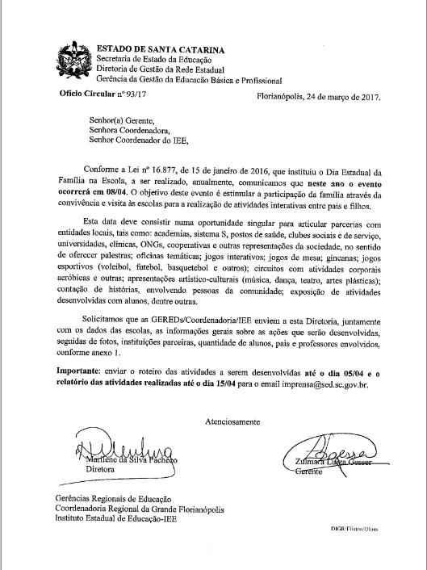
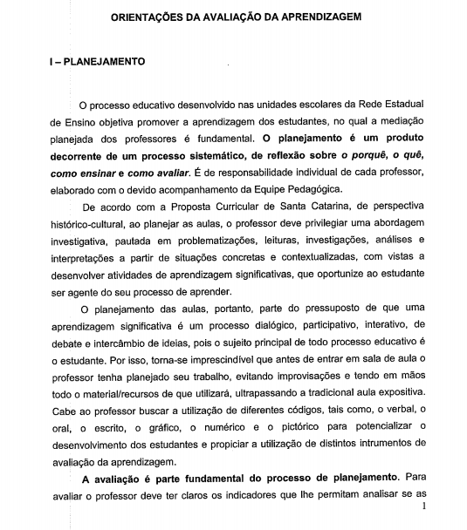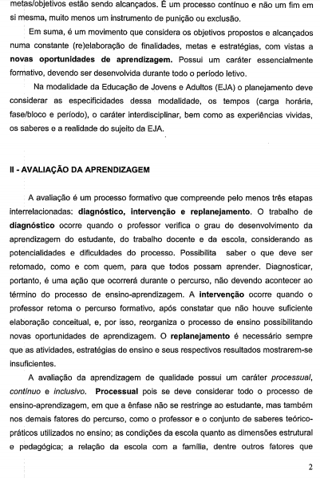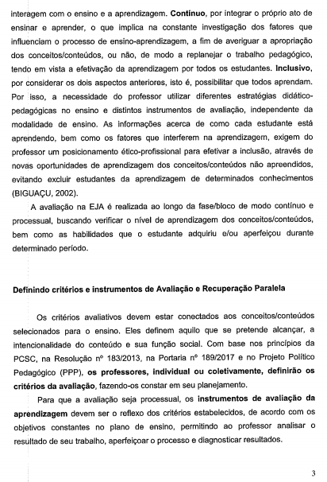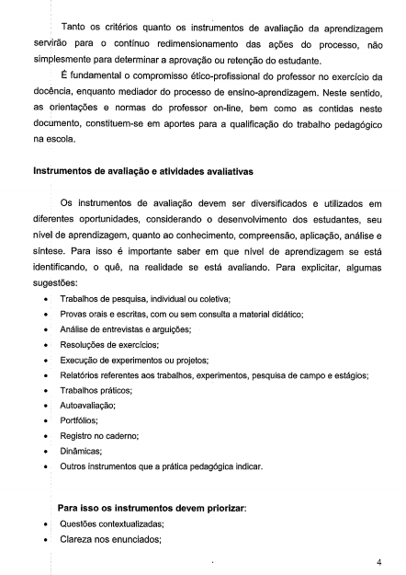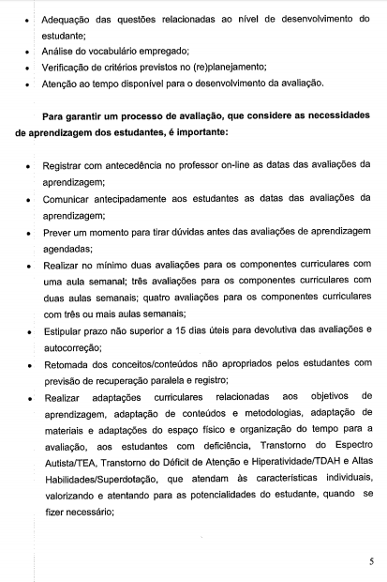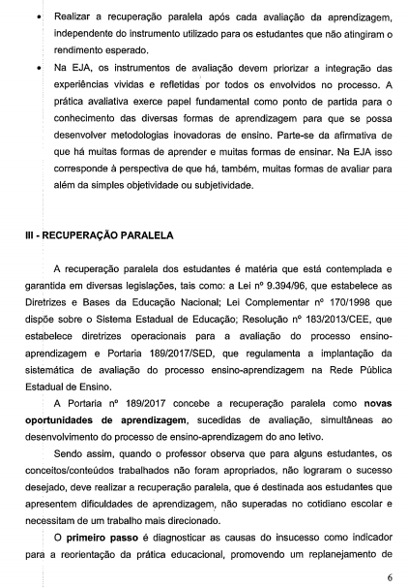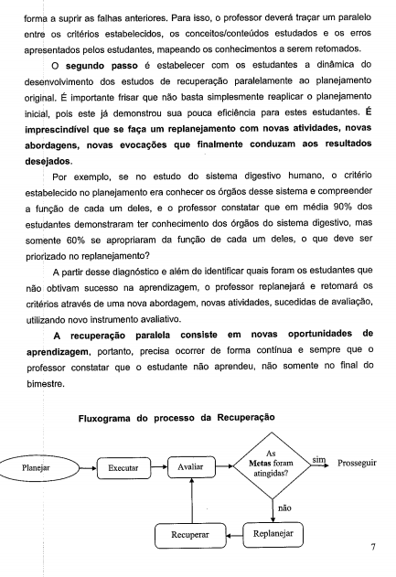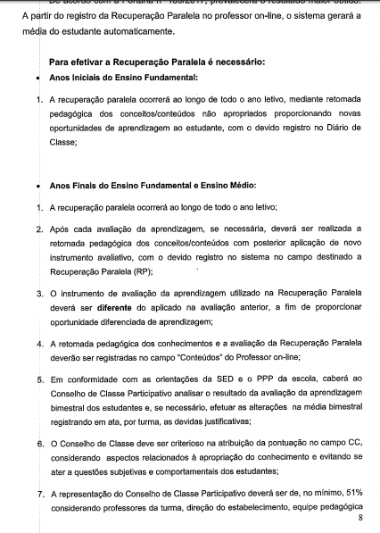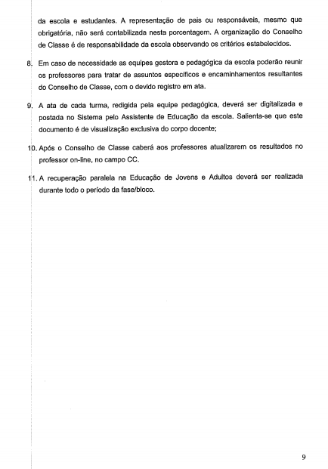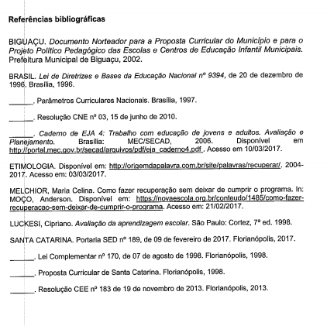

REFERÊNCIAS BIBLIOGRÁFICAS

ESTADO DE SANTA CATARINA. Secretaria de Estado da Educação. Diretoria de Educação Básica e Profissional. Orientações curriculares e didático-pedagógicos para o Programa de Correção de Fluxo – 2012.
Instrução Normativa/SED nº. 2011/2012.
Portaria N/28 – 25/07/2013 Institui Norma de Inserção de aluno da rede estadual de ensino no Programa Novas Oportunidades de Aprendizagem 2013.

POLÍTICA DE EDUCAÇÃO, PREVENÇÃO, ATENÇÃO E ATENDIMENTO ÀS VIOLÊNCIAS NA ESCOLA. ESTADO DE SANTA CATARINA Secretaria de Estado da Educação Diretoria de Educação Básica e Profissional. FLORIANÓPOLIS OUTUBRO/2011.

PROPOSTA CURRICULAR DE SANTA CATARINA. Formação Integral na Educação Básica. Secretaria de Estado da Educação. 2014. WWW.propostacurricular.sed.sc.gov.br

